是否参加“青年红色筑梦之旅”项目 | 〇是 〇否
是否国家重点领域项目 | 〇是 〇否

大学生创新训练计划项目
申报表

推 荐 学 校 | 西安科技大学
项 目 名 称 | 矿用输出本安型智能电源系统—基于云边端协同与多源感知联动控制
项 目 类 型 | 创新训练项目
项 目 负 责 人 | 杨汐博
申 报 日 期

陕西省教育厅
制二○二六年三月

项目名称 |  | 基于云边端协同与多源感知联动控制的矿用输出本安型智能电源系统
项目类型 |  | （ √ ）创新训练项目 （ ）创业训练项目 （ ）创业实践项目
是否为“青年红色筑梦之旅”项目（ ）
是否为国家重点领域项目（ ）
项目实施时间 |  | 起始时间：2026年6月 完成时间：2027年6月
申  请  人  或  申  请  团  队 |  | 姓名 |  | 年级 | 学校 | 所在院系  /专业 | 联系电话 |  | Email
申  请  人  或  申  请  团  队 | 主持人 | 杨汐博 |  | 2024级 | 西安科技大学 | 电气与控制工程学院电气工程及其自动化 | 15319327972 |  | 2478332039@qq.com
申  请  人  或  申  请  团  队 | 成 员 | 霍奕辰 |  | 2024级 | 西安科技大学 | 电气与控制工程学院微电子科学与工程 | 18802998798 |  | 2238948694@qq.com
申  请  人  或  申  请  团  队 | 成 员 | 仪浩焱 |  | 2024级 | 西安科技大学 | 电气与控制工程学院电气工程及其自动化 | 15610218232 |  | 15610218232@139.com
申  请  人  或  申  请  团  队 | 成 员 | 段睿 |  | 2025级 | 西安科技大学 | 电气与控制工程学院自动化 | 18710570761 |  | 2353713767@qq.com
申  请  人  或  申  请  团  队 | 成 员 | 乔泽洲 |  | 2025级 | 西安科技大学 | 电气与控制工程学院自动化 | 17868321529 |  | 31376054999@qq.com
指  导  教  师 | 姓名 |  | 宋璐雯 |  |  | 研究方向 | 本质安全防爆理论
指  导  教  师 | 年龄 |  | 35 |  |  | 行政职务/专业技术职务 |  | 工程师
指  导  教  师 | 手机 |  | 18091882819 |  |  | 电子邮箱 |  | 1141408910@qq.com
指  导  教  师 | 主  要  成  果 |  | 主要从事电火花放电，微纳间隙等离子放电，本质安全防爆理论，以及本安开关电源的相关研究。参与国家自然科学基金面上项目，教育厅科技计划项目。主持教改项目1项。参与荣获1项校级教学成果一等奖。荣获2025年全国高校电气类专业青年教师实践教学设计创新大赛全国一等奖。荣获2024年全国高校电气类专业青年教师实践教学设计创新大赛全国二等奖。指导学生参加大学生创新创业训练项目，“西门子杯”中国智能制造挑战赛，全国大学生信息技术创新应用大赛等学科竞赛，获省部级奖励多项。

项目简介（200字以内）
本项目以“让每一台矿用电源都会感知、能思考、可联动”为核心理念，针对煤矿井下本安电源长期痛点，研制集本安供电、主备电源无缝切换等功能于一体的——矿用输出型隔爆兼本安型智能电源系统。系统基于反激变换器与截止放电理论，实现本安输出；搭建“云·边·端”三级协同架构，断网依旧保持健康评估；引入环境与作业状态感知输入，实现供电策略自适应调节。项目将传统本安电源升级为智能安全执行单元，填补矿用智能本安电源市场空白。

二、项目相关研究现状及发展动态（不少于200字）

国外研究前沿
在本质安全技术领域，德国联邦物理技术研究院（PTB）提出的DART（Dynamic Arc Recognition and Termination）技术是近年最重要的突破之一。该技术通过动态检测火花形成过程中典型的电流和电压发展特征，在几微秒内关断电源，使本安功率提升至50 W以上。DART技术由倍加福（Pepperl+Fuchs）联合PTB牵头的13家企业联盟共同推进（该技术亦被称为“Poweri”），已于2011年通过PTB认证，符合IEC 6007911标准，并实现商业化部署。DART Fieldbus可实现传统本安现场总线5倍以上的功率输出，支持最长1 000 m干线电缆和每段32台仪表，同时具备物理层诊断和负载均衡冗余供电功能。在标准化层面，IEC已于2015年正式发布IEC TS 6007939:2015《爆炸性环境 第39部分：电子控制火花持续时间限制的本质安全系统》，明确了Poweri架构、设备要求、系统评估与测试规范。然而，该技术规范目前仍处于技术规格阶段，尚未形成成熟的产业链配套产品体系。
在视觉与边缘计算方面，煤矿安全领域已开始探索相关应用，但与供电系统完全分离，未见联合优化。国外相关研究多集中于煤矿重大灾害数据融合分析中的深度学习模型，AI驱动的矿用视频分析设备被设计用于实现基于图像的危险识别，边缘侧开发了基于AdaTT深度学习模型的多源数据融合分析技术，实现煤矿重大灾害安全态势分析；但这些系统均以独立视觉分析或安全态势评估为目标，未涉及供电系统的协同联动。

国内研究进展与技术瓶颈
国内在本安电源核心理论方面取得了重要进展。刘树林团队系统论述了本质安全开关变换器的组成原理、稳态和极限参数分析方法，以及输出短路放电特性，提出了“本安防爆开关DCDC变换器的非爆炸本质安全判据及优化设计理论”，并获得国家自然科学基金资助（2010.012012.12）^{[2][3]}。研究建立了本安开关变换器的非爆炸本质安全判据，为后续工程开发奠定了理论基础。孟庆海团队在能量等效判据方面开展系列研究，提出放电电流线性衰减模型，引入最小建弧电压概念，得出放电时间与电感和稳定电流的乘积成正比的结论，进一步应用能量法建立了评价电感电路本质安全性能的判别式^{[4]}；在此基础上，团队从本安电路的防爆安全性出发，利用评定本质安全电路安全性的参考曲线和数据，建立了模拟电感和模拟电容电路本质安全性能评价判据^{[5]}。于月森团队深入研究了截止放电模式下本质安全电路的放电特性，提出截止型输出短路保护方式下本质安全型开关变换器火花放电的容性等效电路模型，通过IEC火花试验装置验证了数学模型的正确性^{[6]}；研究发现截止放电模式与自然放电模式在火花放电规律方面有显著差异——对于电容电路，在自然放电模式下，火花能量与电容值成正比；而在截止放电模式下，火花能量与电容值近似呈指数变化，减小截止时间是提高本安性能的关键路径之一^{[7]}。
工程上，国内已研制12～30 W本安电源样机，但现有认证标准主要依据GB 3836.4—2010（2021年更新为GB/T 3836.4—2021），防爆等级以Ex ia或Ex ib级为主^{[8]}。但是综合来看，尽管上述理论成果丰富，仍存在五个技术罅隙：
①本安电源仍是“哑终端”，无自诊断能力；
②保护仅依赖电压/电流阈值，未考虑负载环境耦合；
③无边缘推理，依赖上位机；
④视觉系统与供电系统独立，无法联动；
⑤现有认证标准无法覆盖自适应电源。

本项目的行业定位
综上，国内在本安电源理论与工程应用方面基础扎实，但仍以“安全供电”为核心目标，系统智能化水平不足；国外在高功率密度电源与本安功率提升方面具备一定技术积累，但同样缺乏面向复杂矿井环境的系统化与智能化集成。现有研究普遍未能实现“供电—感知—决策—执行”的一体化闭环，电源系统仍以被动供电单元为主。针对上述问题，本项目将多参量感知、边缘计算与电源控制策略深度融合，构建具备“感知—分析—决策—联动”能力的矿用本安电源系统，推动其由“安全供电”向“安全智控”转变。

项目实施的目的、意义

1.煤炭工业的战略地位与安全生产挑战
我国“富煤、贫油、少气”的能源资源禀赋决定了煤炭在相当长时期内仍将是我国的主体能源。据国家能源局统计，2025年全国原煤产量达48.5亿吨，煤炭消费量占一次能源消费比重仍超过52%^{[9]}。煤炭产业的稳定运行直接支撑了电力、钢铁、化工等国民经济支柱产业发展，是保障国家能源安全稳定供应的“压舱石”。然而，煤矿井下生产环境极端恶劣，巷道内存在大量瓦斯（主要成分为甲烷），其与空气混合后形成爆炸性混合物，当瓦斯浓度达到5%～16%、氧气浓度超过12%且遇到650～750℃的点火源时，便会发生剧烈爆炸^{[10]}。深入分析事故原因发现，电气设备在运行或故障时产生的电火花、电弧或热效应是主要的点火源之一。孙继平对2005—2009年全国重特大瓦斯爆炸事故的火源分析表明，电气火源引爆事故占比最高，达48.1%^{[11]}；Lin等对2000—2021年间298起大规模瓦斯爆炸事故的统计研究进一步确认，电气设备故障、电缆短路、矿灯失火等电气类因素是最关键的点火源类型^{[12]}。另有统计数据表明，电气火花引燃的事故约占瓦斯爆炸总次数的41.55%～50%^{[13][14]}。因此，对应用于煤矿井下的所有电气设备，尤其是为监测监控、通信联络等安全系统供电的电源装置，提出了极为严苛的防爆安全要求。
与此同时，我国正全面推进矿山智能化建设。国家矿山安监局等七部门联合印发的《关于深入推进矿山智能化建设 促进矿山安全发展的指导意见》明确提出，到2026年，全国煤矿智能化产能占比不低于60%，智能化工作面数量占比不低于30%，智能化工作面常态化运行率不低于80%^{[9]}。国家能源局2026年发布的能源行业标准计划立项指南首次将煤矿数字化智能化列入重点专业方向^{[10]}。矿用本安电源是井下安全设施的“动力源泉”，其可靠性与安全性直接决定矿山安全监控体系的有效性。但传统本安电源仅满足基本防爆要求，智能化水平低，与矿山智能化建设需求脱节，成为制约数字矿山发展的薄弱环节。

2.传统本安电源的六大核心痛点
经过对现有市场产品及大量学术文献的系统调研分析，传统本安电源普遍存在以下六大痛点(图一)：
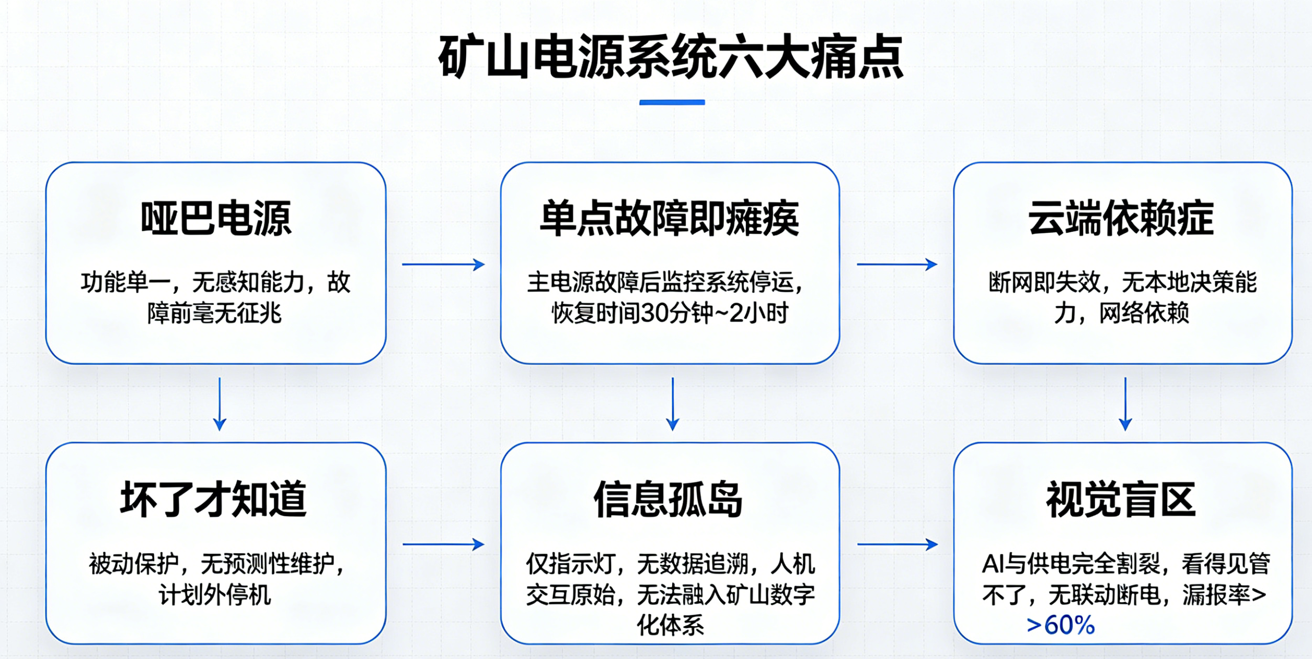

图一 矿山电源的六大痛点
2.1痛点一
功能单一，没有智能感知 —— 当今井下用的大多数本安电源，仅为单纯变压、限流供电，是否损坏、环境安全与否，完全无法检测。即便少数能够上传电压电流数据，也仅仅是单纯透传，而并非自己分析判断。电源出现问题前毫无预兆。在严重的情况下，甚至会直接导致整个监控系统突然瘫痪。
解决方案：构建六维度多参量感知体系，建立 100 分制健康评估模型，实现故障提前预警。
2.2痛点二
单电源供电，可靠性无法保障 —— 倘若主电源因为过载、短路保护断开，依靠它供电的监控、通信、人员定位系统全部停摆宕机，会直接产生 “监控盲区”。等维修人员下井处理，最快也要半小时，慢的甚至要一两个小时之久，这段时间若是事故发生，后果十分严重。虽然现有技术已有双电源切换装置，但大多是系统级切换，没有和本安电源本体真正结合。
解决方案：采用主备双电源热备份架构，实现＜100ms 无缝切换，确保设备不断电、不重启。
2.3痛点三
没有边缘计算能力，一断网用途锐减 —— 严重 “依赖云端”，少数带物联网功能的本安电源，所有分析、判断、报警全都靠云端处理。但井下经常因为爆破、设备移动、巷道遮挡断网，一旦网络通讯故障，电源即刻回到最原始的被动保护状态，不符合井下 “断网也能正常工作” 的基本要求。
解决方案：采用边缘自治架构，断网状态下本地存储 72 小时数据，本地独立完成决策与保护。
2.4痛点四
保护方式被动滞后，做不到提前预警 ——传统电源只有故障发生、触发阈值后才会关断保护，设备慢慢老化、性能下降的过程完全监测不到。等产生保护动作时，已经是突发停机，造成的损失比提前检修大得多。目前本安电源行业还缺少成熟的健康监测和提前预警方法。
解决方案：嵌入四类趋势预测算法，提前（≥3 分钟）预判过热、老化、短路、绝缘劣化故障。
2.5痛点五
人机交互简单直接，无法接入智能系统 —— 现有本安电源仅用几个指示灯显示状态，无法数据记录、无法远程查看、无法可视化监控，无法接进矿井智能管控平台，设备单独工作，和整个数字矿山系统脱节。
解决方案：基于云边端协同架构，接入 OneNET 平台，实现数据上云、远程监控、数字孪生可视化。
2.6痛点六
现有矿井监控系统与供电系统虽在物理层面存在依赖关系（本安电源为井下监控设备提供供电保障），但在功能层面仍相互独立运行。监控系统侧重于视频采集与上传，依赖地面人员进行分析判断，存在带宽占用高、人工识别效率低及漏报风险等问题；而电源系统仅承担稳定供电功能，未参与到安全事件的联动响应中。
尽管AI视觉识别技术已能够实现对违规行为及异常环境（如未佩戴安全帽、烟雾、火焰等）的自动识别，但相关系统多作为独立模块存在，未与电源控制策略形成联动机制，导致“感知—决策—执行”链路割裂，难以及时对风险进行主动干预。
解决方案：AI 视觉与电源深度联动，构建 “识别 — 决策 — 分级控制 — 反馈” 闭环，危险可识别、可控制。

3.本项目的研究意义
理论意义：将边缘计算与本质安全技术结合，探索 “本安 + 智能” 的设计思路，为防爆电气设备智能化提供参考；在现有本安理论基础上，将负载与环境感知融入保护逻辑，拓展本安技术研究方向； 构建的多参量融合健康评估模型，为工业设备健康管理领域的评价体系研究提供新思路；提出“云·边·端”三级协同架构，为井下供电与感知系统协同设计提供可行方案。也可为工业物联网场景下的边缘自治与云端协同设计提供参考。
实践意义： 保障井下作业安全，通过双电源无缝切换与主动预警，降低监控失效风险；提升矿山供电智能化水平，将传统被动供电电源升级为主动安全节点；减少设备意外停机，简化运维流程，降低井下设备维护成本；培养复合型创新人才——项目融合电力电子、嵌入式系统、物联网、云计算、AI视觉等多学科知识，为学生提供完整的工程实践平台。
4.总体技术架构
本项目构建“端—边—云”三级协同架构：端侧以本安电源为核心，集成多参量传感器与执行单元，实现数据采集与本地保护；边缘层基于嵌入式控制器完成健康评估、故障预测及供电决策，实现断网自治；云端依托物联网平台实现数据存储、远程监控与可视化管理。该架构兼顾实时性与可靠性，实现“联网协同、断网可用”的智能供电模式。

项目研究内容和拟解决的关键问题（不少于300字）

1.总体目标
研制满足GB3836.4“ib”等级、DC24V/0.5A输出的本安电源原理样机，集成多参量感知、健康评估、双电源切换、边缘自治、数字孪生、视觉联动等功能，通过72小时连续运行测试。

2.研究内容一：本安电源本体设计与优化(图二)
本研究旨在在满足本质安全标准约束条件下，实现电源输出能力与安全性能的协同优化。围绕反激变换器拓扑结构，开展高频隔离、电磁兼容与能量约束设计，构建稳定可靠的本安供电单元。在此基础上，引入截止放电控制机制，通过缩短故障关断时间，有效降低短路火花能量，实现“输出能力提升与安全约束兼顾”的设计。同时，建立多级过压、过流与热保护机制，提高系统在复杂工况下的运可靠性。

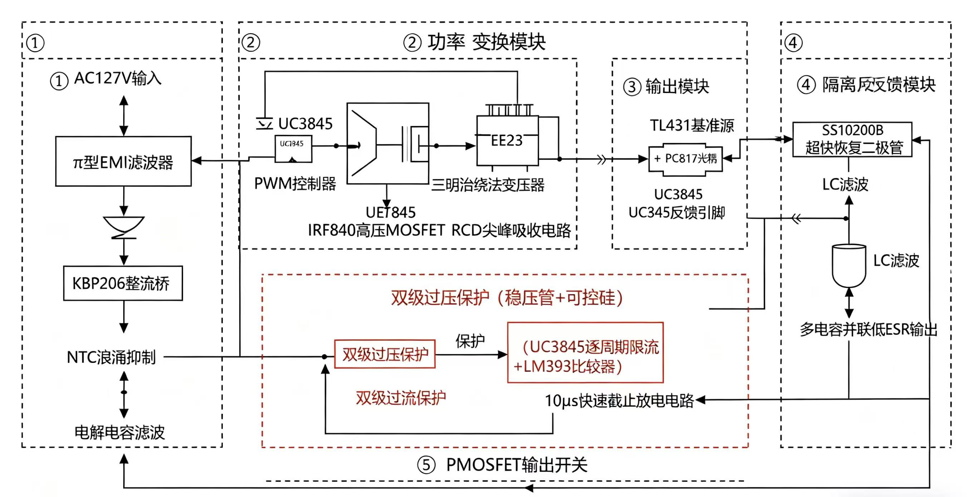

图二 本安电源简化原理图
2.1反激变换器设计
强制工作于DCM模式，设计合适的初级电感量，使存储能量远低于标准限值。输入级设π型EMI滤波器、KBP206整流桥、NTC浪涌抑制。采用RCD吸收电路抑制关断尖峰，确保MOSFET漏源极峰值低于480V（600V器件的80%降额）。输出整流用SS10200B超快恢复二极管（trr<35ns），后接LC滤波，多电容并联降低ESR和单电容储能。
2.2变压器设计
AP法计算选定EE22或EFD25磁芯，采用三明治绕法控制漏感，加气隙防饱和。
2.3控制反馈系统
配置UC3845外设。TL431+PC817构成隔离反馈，设计Type II补偿网络保证环路稳定性。
2.4多重化保护
双级过压保护（稳压管+触发可控硅短路熔断保险丝）；双级过流保护（UC3845逐周期限流+输出端采样经LM393比较，10μs内关断PMOSFET）；基于截止放电理论(图三)，10μs截止使短路火花能量指数级降低。
2.5基于10μs超快截止放电的本安功率突破
采用截止放电理论，将保护关断时间压缩至 10μs 以内，短路火花能量控制在 ＜150μJ。相较于传统自然放电本安电源，火花能量降低 80% 以上，本安输出电容可提升 3～5 倍，在同等安全等级下显著提升输出能力与带载稳定性，突破传统本安电源 “功率与安全难以两全” 的瓶颈。
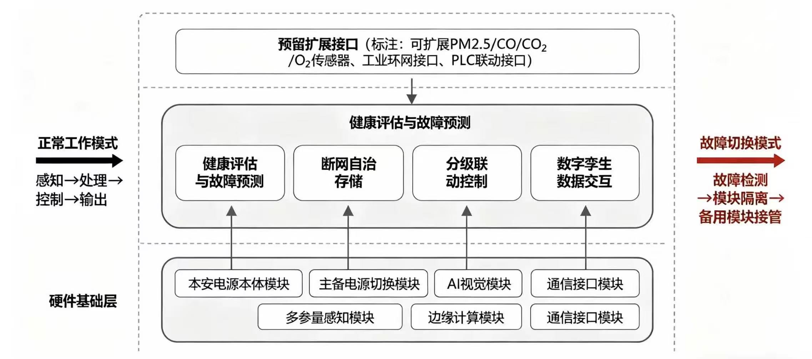 图三 基于截止放电理论的本安电源设计原理框图

3.研究内容二：多参量感知与健康评估系统

针对传统本安电源缺乏状态感知与预测能力的问题，本研究构建基于多源数据融合的电源健康状态评估模型。通过采集电压、电流、温度及环境参数（如甲烷浓度、湿度等），建立统一的状态表征体系，并设计可解释的规则驱动型评估方法，实现设备运行状态的量化表达。在此基础上，引入趋势分析机制，对过热、老化、短路风险及绝缘劣化等典型故障进行提前预警，使电源系统由“事后保护”向“事前预防”转变。
3.1构建六维度感知体系
输出电压、输出电流、器件温度、甲烷浓度、环境湿度、运行时长。
3.2建立加权健康评分模型（100 分制）
划分健康、一般、预警、故障四个等级。
3.3嵌入四类故障预判算法
过热预判、老化预判、短路风险预判、绝缘劣化预判。
3.4系统采用边缘端独立自治架构，断网状态下仍具备完整自主运行能力
断网数据存储：本地循环存储最近 72 小时电压、电流、温度、甲烷、湿度、健康评分等关键数据，掉电不丢失；
断网本地决策：所有健康评估、故障预判、电源保护、联动逻辑完全在边缘控制器本地运行，不依赖云端，故障响应时间不变；
断网动作保持：双电源切换、AI 视觉分级联动、过压过流保护全部正常执行；
联网自动续传：网络恢复后，设备自动补传断网期间全部历史数据与报警事件，实现数据不丢、状态不中断。
3.5构建基于多源参数融合的电源健康状态评估模型
选取输出电压、输出电流、器件温度、甲烷浓度、环境湿度及累计运行时长六类关键指标，建立统一量化评价体系，对电源运行状态进行综合表征，并划分为健康、一般、预警和故障四个等级，实现电源状态的分级判别。
在此基础上，引入基于趋势特征的故障预测方法，针对典型失效模式构建可解释的判据模型：通过温度变化率识别过热风险，通过长期电压漂移表征器件老化，通过电流波动特征评估短路风险，通过高湿环境持续时间判别绝缘劣化趋势。相关算法采用规则驱动方式实现，并嵌入边缘控制器周期性执行，实现电源运行状态的实时评估与提前预警。在网络中断条件下，系统仍可依赖本地模型完成全部诊断与决策功能，保证关键安全功能的连续性。

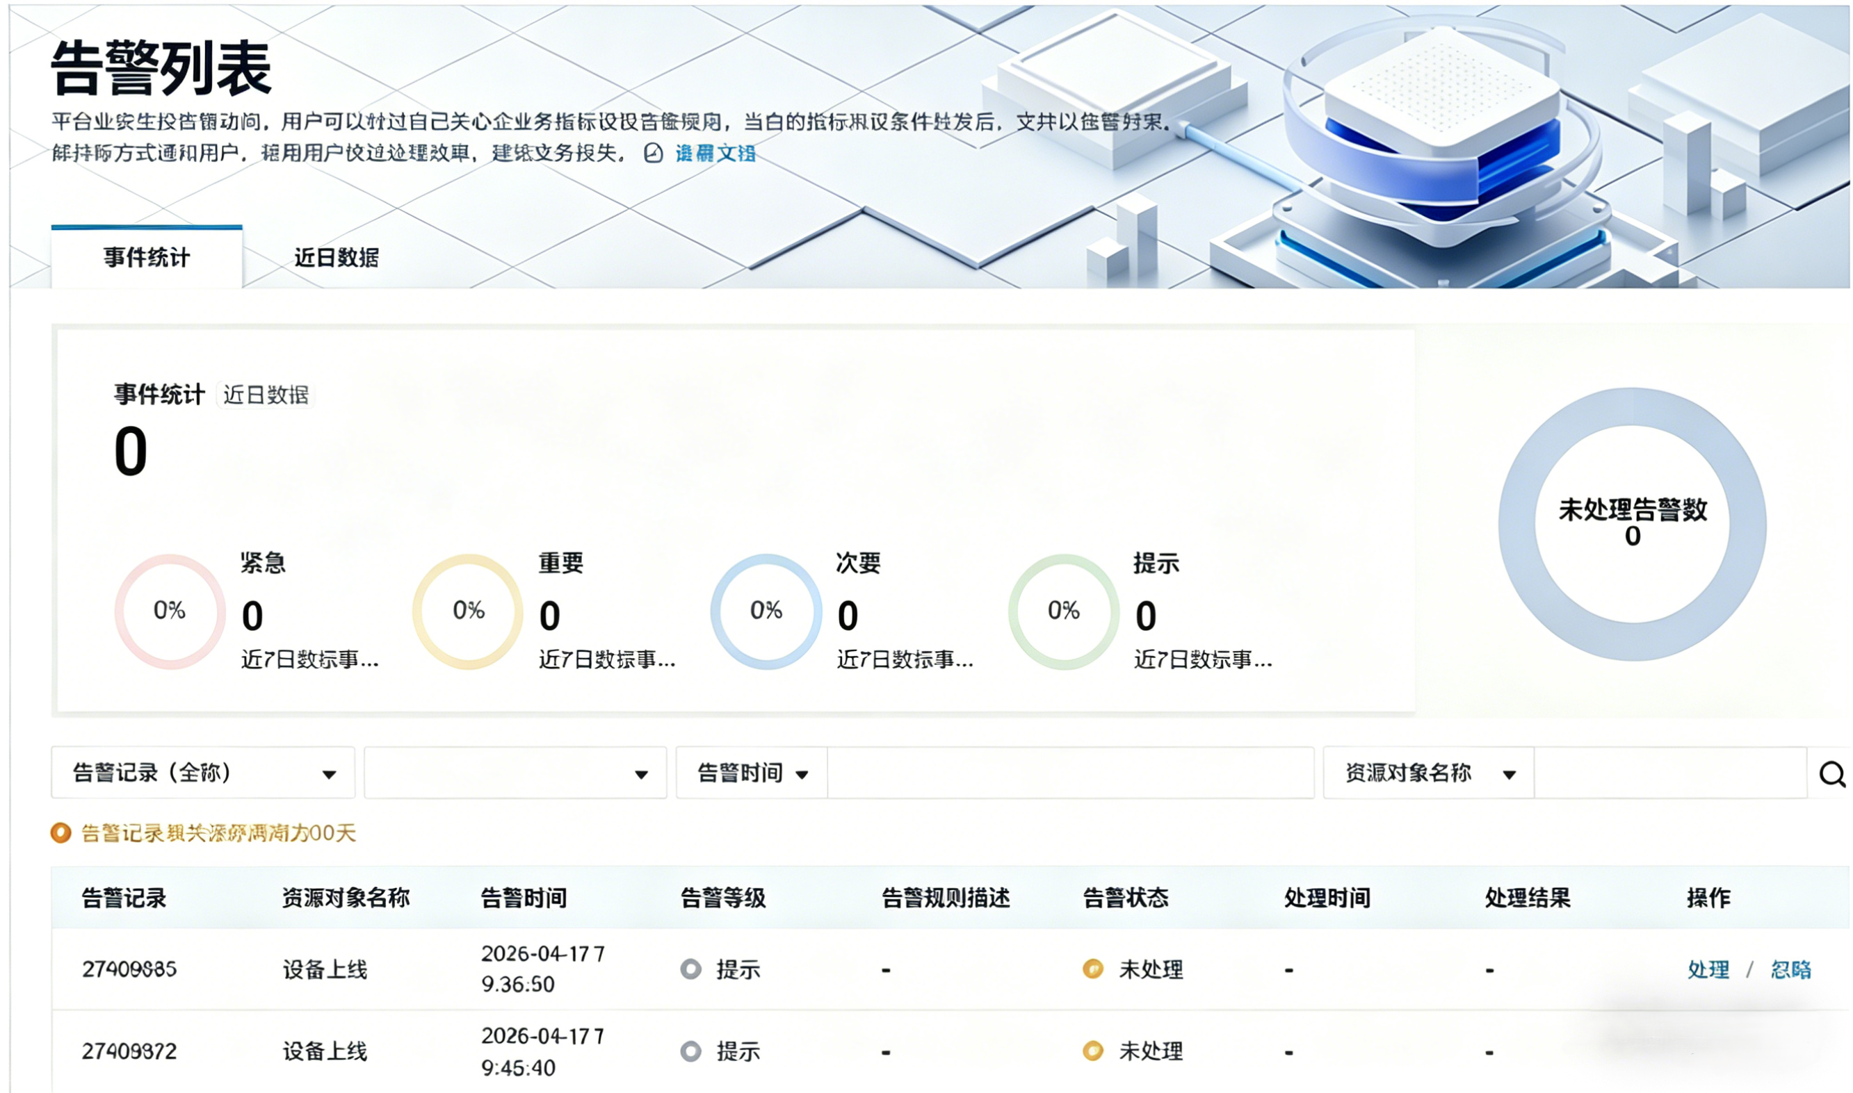图四 数据显示列表

4.研究内容三：主备电源无缝切换与安全供电
为解决井下供电系统单点失效问题，本研究设计主备双电源协同供电架构。通过电源状态实时监测与切换控制策略，实现主电源与备用电源之间的快速切换，保障负载侧供电连续性。同时，通过输出端能量缓冲设计降低切换瞬态对负载的影响，提高系统整体供电可靠性与稳定性。
4.1设计双电源热备份架构
主电源（AC127V→DC24V）+ 备用锂电池（12V/2Ah）。
4.2无缝切换
采用LTC4412 理想二极管 + PMOS实现 <100ms 超快无缝切换 ，输出端大电容保证电压跌落 < 2V，后端设备不断电、不重启。
4.3建立完整逻辑
自动检测 - 自动切换 - 自动回切，主电恢复后平稳切回，提升井下供电连续性。

4.4主备电源无缝切换设计流程
主电源（AC127V/DC24V）与备用磷酸铁锂电池（12V/2Ah）通过LTC4412理想二极管控制器+PMOSFET配合固态继电器实现热备切换。STM32连续3次检测主电源<18V时，100ms内切换至电池；输出端并联≥3300μF电容组，切换瞬间电压跌落<2V。主电源恢复>20V且稳定5秒后自动回切。


图五 主备电源无缝切换逻辑图

5.研究内容四：基于AI 视觉的环境感知驱动的供电联动控制机制
本项目建立AI 视觉 + 多参量融合的智能决策闭环，不再是简单识别报警断电。系统根据危险类型、危险等级、环境参数、供电状态进行综合智能判断，实现分级联动、分区控制、分负载供电：对一般违规只预警不断电；对区域闯入限电不降安防；对火灾、瓦斯超限立即切断危险区负载，并优先保障监控、通信、报警回路供电，形成 “感知 — 识别 — 决策 — 控制 — 反馈” 完整智脑闭环。
硬件：K230双核RISCV+1TOPS NPU，OV5640摄像头，UART与STM32通信。
识别功能：YOLOv5s部署，INT8量化，30帧/秒，识别安全帽、口罩、区域闯入、烟雾火焰。
联动策略：一级（安全帽/口罩未佩戴）触发声光报警+抓拍上传；二级（区域闯入）增加红色爆闪+继电器干接点输出；三级（烟雾火焰）可选切断负载电源。
区域划定：支持本地软件画定或云端网页画定，K230运行SORT多目标跟踪，人员进入禁区且停留>0.5秒触发报警。
通信协议：自定义帧格式（帧头+ 识别类型 + 置信度 + 目标数 + 坐标 + 校验和 + 帧尾）。

附：数字孪生可视化平台
B/S架构，前端HTML5+CSS3+JS+ECharts，通过MQTT over WebSocket连接OneNET。功能包括：设备状态颜色映射、健康仪表盘（0100分及六维雷达图）、历史曲线（1h～7d可调）、报警记录时间轴。响应式设计适配PC/平板/手机。


图六 AI视觉联动控制系统

6.关键科学问题与技术难点
6.1科学问题一
容性电路超快截止放电条件下的火花能量演化机理与本安判据研究
6.2科学问题二
多源物理参量融合的矿用电源健康状态表征机理与预警模型研究
6.3技术难点一
双电源切换的无缝性与供电连续性保障
6.4技术难点二
强电磁干扰环境下数据采集与通信的稳定性
6.5技术难点三
井下复杂光照、粉尘环境下 AI 视觉识别精度提升

项目研究与实施的基础条件（不少于300字）
本项目依托现有实验平台与前期技术积累，已具备开展矿用本安型智能电源系统研究与开发的基础条件，能够支撑从原理设计、系统实现到性能测试的完整研究过程。

硬件开发平台
在电源设计方面：已具备反激变换器开发所需的实验条件，包括输入范围85–265V的可调交流电源、带宽100MHz以上数字示波器及高压差分测量设备，可开展高频开关波形分析与瞬态响应测试；配套LCR测试仪支持电感、电容等关键参数测量，为本安电路参数设计提供依据。
在控制系统方面：基于STM32的嵌入式开发平台已具备稳定运行基础，主控频率达168MHz，可满足多参量数据采集与实时控制需求；传感器系统支持温度（±0.5℃）、电流（精度≤2%）、气体浓度及湿度等参数采集，为电源健康状态评估提供数据支撑。
在硬件实现层面：具备多层PCB设计与加工能力，最小封装支持0402器件，能够实现电源主电路与控制系统的高集成设计。

软件开发工具
项目具备完整的软件开发与仿真环境。
在电源设计阶段：可基于仿真工具完成拓扑建模及稳态、动态和短路工况分析；
在控制算法层面：嵌入式系统支持毫秒级任务调度，可实现健康评估与故障预测算法的实时运行。
在系统层面：数据通信支持MQTT协议，满足设备与云端之间的稳定数据传输需求；前端可视化系统支持秒级数据刷新与历史曲线分析，为系统运行状态评估提供直观依据。

测试与实验环境
项目具备完善的电源性能测试与安全验证条件。电子负载支持0–1A范围内多模式调节，可模拟不同负载工况；功率分析设备精度达0.1级，可用于效率与功率特性测量。
在安全性能测试方面：可构建微秒级响应的短路实验环境（响应时间<1μs），用于分析截止放电条件下的火花能量变化；双电源切换测试系统可实现毫秒级切换过程记录，用于验证供电连续性与电压跌落特性。
此外，具备环境模拟与长时间运行测试条件，可开展不少于72小时的连续运行监测，为系统稳定性与可靠性评估提供实验依据。

知识与文献储备
基础理论来源：掌握GB3836.42010《爆炸性环境 第4部分：由本质安全型“i”保护的设备》国家标准全文，刘树林、于月森等学者关于本安判据与截止放电模型的代表性论文，反激变换器设计与环路补偿经典教材（如Pressman《开关电源设计》第三版，Basso《开关转换器环路增益补偿》）。
设计规范：《煤矿安全规程》最新版中关于甲烷浓度、温度、湿度、氧气浓度的报警阈值规定，煤矿井下电气设备防爆92/91/EEC指令（ATEX）或对应IEC 60079系列标准参考，ModbusRTU协议规范及MQTT 3.1.1协议文档。
技术文档：UC3845数据手册（TI）、AMC1200数据手册（TI）、K230芯片数据手册及SDK开发指南（嘉楠科技）、LTC4412数据手册（ADI）、OneNET平台设备接入协议文档。

团队协作与项目管理
项目团队已系统掌握本质安全电路设计理论及相关国家标准，具备本安判据分析与电源拓扑设计基础。同时，完成了电力电子、嵌入式系统及工业通信等相关知识的系统学习，并查阅整理了大量学术文献，为项目研究提供了充分的理论支撑。
在前期工作中，已完成系统总体方案设计及关键模块选型，并对核心电路进行初步仿真验证，具备进一步深入研究的基础。

安全保障条件
电气安全：AC127V及以上电压调试须经隔离变压器供电，试验台配备漏电保护断路器，高压区域张贴警示标识。
防爆操作规范：甲烷标准气体试验在通风良好的开放实验室进行，严格禁止明火靠近气瓶，气瓶存放于专用防爆柜。
电池安全：磷酸铁锂电池首次接入前使用独立充电器预充电并测量内阻/电压一致性，充电全过程置于防火袋内。

项目实施方案（不少于300字）
本项目围绕矿用本安型智能电源研制，按照先硬件后软件、先单元后系统、先验证后联调的流程分步实施。

硬件设计与本安电源制作（2026.06~2026.09）
首先开展核心硬件设计与制作，依据矿用防爆要求与GB3836.42010 本质安全 ib 级标准，完成电源主电路设计。采用反激变换器拓扑，设计输入整流滤波、功率开关、变压器、输出整流滤波等电路，重点实现10μs 快速截止放电保护，将短路火花能量严格控制在150μJ 以内，确保不会引爆瓦斯。同时完成双重过压、双重过流、过热保护电路设计，提升设备安全性。随后完成原理图绘制、PCB 设计与打样，进行元器件焊接与硬件调试，逐步排查电压异常、纹波偏大、发热过高等问题，最终让电源输出稳定、保护可靠，达到井下本安安全要求。

主备电源切换与边缘采集系统调试（2026.010~2026.12）
在电源硬件稳定后，搭建主备电源无缝切换系统。主电采用 AC127V 转 DC24V 本安电源，备电采用锂电池组，通过专用控制芯片与 MOS 管实现自动切换，确保主电掉电时，后端监控、通信设备不断电、不重启，解决 “单点故障即瘫痪” 问题。同时搭建STM32 边缘采集系统，取消复杂 PLC 结构，降低开发难度。完成电压、电流、温度、温湿度等传感器接线与程序调试，实现运行数据实时采集、本地状态判断与故障预警，让设备在断网情况下仍能自主判断、自主保护，不再完全依赖云端。

AI 视觉部署与智能联动断电开发（2027.01~2027.02）
开展 AI 视觉模块调试，将 K230 边缘 AI 模组与摄像头接入系统，完成模型部署与调试，实现对未佩戴安全帽、违规区域闯入、烟雾火焰三类典型危险的识别。重点开发视觉与电源联动逻辑，实现分级智能控制：
3.1一级危险（未戴安全帽）
现场声光报警，不切断供电
3.2二级危险（违规闯入）
声光报警并输出提醒信号。
3.3三级危险（火焰、烟雾）
立即切断非安全负载，优先保障监控、通信、报警等关键设备供电，真正实现 “智脑” 级安全供电。

系统整体联调与可靠性测试（2027.03~2027.04）
将本安电源、无缝切换、边缘监测、AI 视觉联动四部分整合为完整系统，进行统一联调，解决通信不匹配、响应延迟、联动误动作等问题，优化整体稳定性与响应速度。72 小时连续运行测试方案：
4.1测试环境
环境温度：15℃～35℃；相对湿度：45% RH～75% RH；
供电输入：AC 127V（允许 ±10% 波动）；模拟井下无强制通风常态环境。
4.2测试负载
采用可调电子负载，设置为恒流模式 0.5A（额定满载），
全程保持DC 24V 本安输出带载稳定运行。
4.3监测参数与监测点（每 5 秒记录 1 次）
输入电压、输入电流
输出电压、输出电流
输出纹波
功率器件温度
环境温度、环境湿度
甲烷浓度
健康评分、故障预警状态
主备电源切换状态
AI 视觉识别与联动动作记录
4.4合格判据
输出电压稳定在 23.5V～24.5V
输出纹波 ＜200mV
全程无保护误动作、无无故停机
双电源切换测试10 次均成功，电压跌落＜2V
健康评分全程 ≥80 分（健康状态）
AI 视觉识别准确率 ≥95%
断网测试 ≥30 分钟，本地存储、决策、联动全部正常
72 小时内无过热、无异常、无故障

文档整理与项目结题（2027.05~2027.06）
全面整理项目资料，包括硬件图纸、程序代码、调试记录、测试数据、使用说明等，总结项目成果与创新点，撰写项目总结报告，完成原理样机展示与项目结题。

七、项目创新点及特色（不少于300字）
本项目针对当前矿用本安电源存在的智能化不足、断网不可用、故障无预警、AI 与供电脱节等实际问题，从架构、功能、性能、应用四个方面开展创新，具体如下：
具备断网自治能力的云边端协同架构
现有矿用本安电源多为纯硬件保护，不具备智能决策功能；部分联网型电源断网后完全失效。本项目采用云 - 边 - 端三级协同架构，边缘单元可独立完成健康评估、故障判断与电源切换，断网状态下仍可正常运行，解决了井下网络不稳定导致电源不可用的问题。边缘单元支持断网 72 小时数据存储、本地全逻辑决策、联网自动续传，彻底解决井下网络不稳定带来的系统失效问题。
AI 视觉与电源联动的安全闭环控制
现有井下视频监控与供电系统相互独立，AI 仅能报警无法控制电源。本项目将 K230 边缘 AI 与电源控制结合，可识别未佩戴安全帽、区域闯入、烟雾火焰等危险，并根据危险等级实现报警或断电，形成 “识别 — 判断 — 执行” 的完整安全闭环。
多参量监测与故障提前预警功能
传统本安电源只有过压、过流保护，故障发生后才能动作。本项目对电压、电流、温度、甲烷、湿度、运行时长六项参数实时监测，建立健康状态评估方法，可提前预判过热、老化、短路、绝缘劣化等隐患，实现从被动保护向主动预警转变。
主备电源无缝切换提高供电可靠性
现有井下电源多为单电源供电，故障后会造成监控中断，恢复时间长。本项目采用主电源与备用电池双电源热备份结构，故障时可快速切换，保证电压稳定、设备不断电，有效避免监控盲区。

理论创新
1.1基于截止放电理论的本安电源“大电容+小能量”矛盾统一设计方法
突破传统“减小电容保安全”的局限，通过将保护截止时间控制在10μs以内，实现百微法级电容下的短路火花能量低于150μJ，兼顾输出品质与本安安全。
1.2多参量融合的电源健康度量化评估模型(图八)
首次将电源本体参数（电压、电流、温度）与环境参数（甲烷、湿度、时长）纳入统一评价框架，输出0100分健康评分，规则完全可解释，无需黑箱AI。


图七 评估模型

技术创新

2.1 云边端三级协同的智能本安电源系统架构（图九）
构建“端-边-云”三级协同架构，实现断网自治与联网协同双模运行。端侧集成温度、甲烷、温湿度、电压/电流传感器及K230边缘AI视觉模组，执行双电源切换与声光报警，传感器接口可扩展PM2.5、CO、CO₂、O₂等模块，通过RS485 Modbus-RTU与边侧通信；边侧以PLC为核心，独立承担健康评估、故障预测和切换决策，STM32仅作协处理器负责传感器数据采集与上报，实现“可靠控制+灵活采集”的功能解耦；云侧基于OneNET平台定义数据流模板与阈值触发器，通过HTTP推送微信小程序报警，网页端以ECharts可视化呈现。断网条件下边侧仍可完整执行全部诊断与保护 逻辑，联网后自动同步云端，彻底解决传统电源“断网即失效”问题。


图八 云边端三级协同的智能本安电源系统架构

2.2基于趋势分析的故障预测算法
嵌入STM32的1秒定时器中断，基于四类趋势分析实现主动预警：3分钟温度斜率>0.5℃/min且>70℃触发过热预判；24h电压累计下降>0.5V触发老化预判；10秒窗口电流变异系数连续10次>20%触发短路风险预判；湿度>90%RH持续30分钟触发绝缘劣化预判。四类故障均可提前≥3分钟发出预警，变“被动停机”为“主动防护”。

2.3本安电源数字孪生可视化技术
B/S架构，前端HTML5+CSS3+JS+ECharts，通过MQTT over WebSocket实时订阅OneNET云端数据流，实现设备状态颜色映射、0-100分健康仪表盘及六维雷达图、1h～7d历史曲线回溯、报警记录时间轴四大功能，低成本实现工业级透明运维，响应式设计适配PC/平板/手机。

2.4 STM32+PLC双核边缘计算架构
PLC负责核心决策（健康评估、故障预测、切换控制）与工业环网通信，STM32专职多传感器数据采集与上报，两者通过RS485 Modbus-RTU通信。当一方异常时，另一方可自动接管基本保护功能，实现“可靠控制+灵活采集”的异构冗余，兼顾工业可靠性与功能扩展性。

2.5 AI视觉联动控制技术
K230边缘AI模组（双核RISC-V + 1TOPS NPU）本地实时识别安全帽/口罩/区域闯入/烟雾火焰四类目标，识别结果通过UART触发分级联动：一级（未戴安全帽/口罩）声光报警+抓拍上传；二级（区域闯入）增加红色爆闪+继电器干接点输出；三级（烟雾火焰）可选切断非安全负载。端到端延迟≤1秒，实现“识别即响应”的视觉-电源闭环联动。

应用创新

3.1主备电源无缝切换的工程实现
主本安电源与防爆锂电池组热备，故障时100ms内切换至电池，电压跌落<2V，100次切换成功率100%，消除单电源监控盲区。

3.2模块化可扩展的系统设计
系统拆分为六个独立模块，故障时5分钟更换模块恢复供电，功能扩展只需增减对应模块，支持“千矿千面”柔性配置。
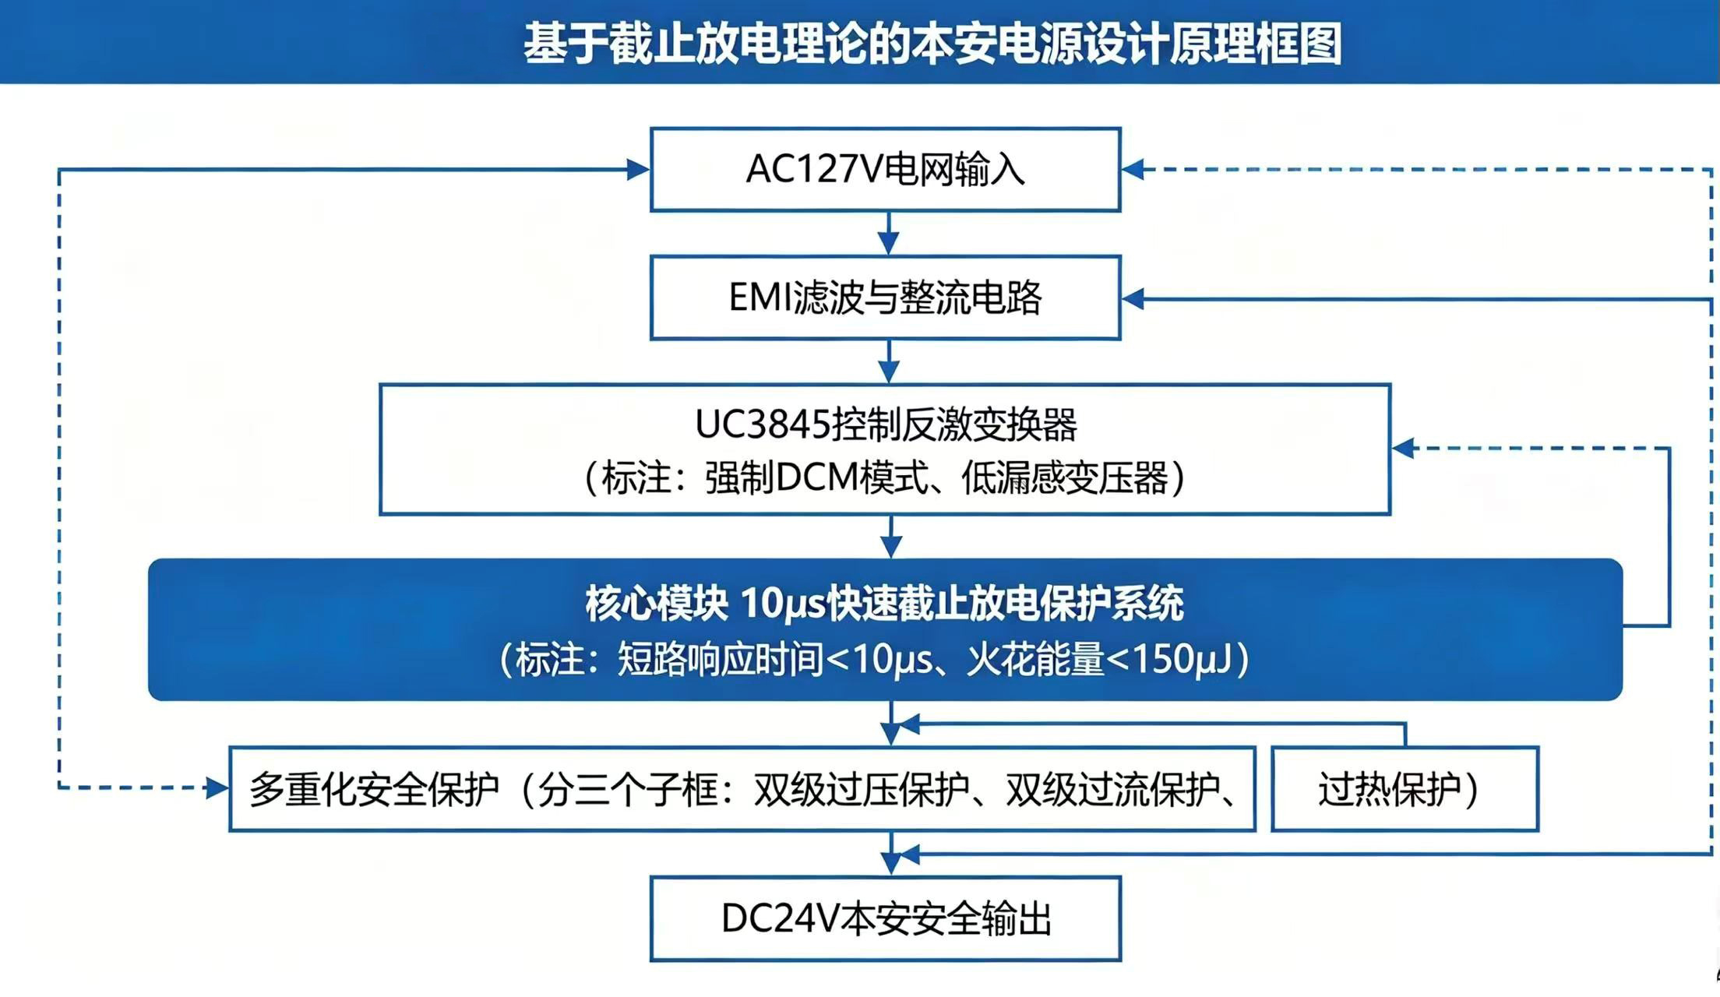

图九 模块化可扩展架构图

4.创新点对比分析
为更直观体现本项目的先进性与创新性，现将本项目、传统矿用本安电源、普通物联网本安电源进行多维度对比分析，如下表所示：
对比维度 | 传统矿用本安电源 | 普通物联网本安电源 | 本项目矿用本安电源
智能感知 | 无感知，纯硬件供电 | 单参数监测，仅上传数据 | 六维多参量融合+健康评分+AI视觉识别
系统架构 | 单机独立运行 | 设备云端两层 | 云边端三级协同
边缘自治 | 无 | 无，完全依赖云端 | 断网72h本地独立决策
故障预测 | 被动保，事后停机护 | 阈值报警，无预测 | 趋势预测+提前预警
备份供电 | 单电源，易失效 | 单电源 | 主备双电源热备份+无缝切换
人机交互 | 指示灯 | 本地屏/APP | 数字孪生+小程序+网页
控制架构 | 纯硬件 | 单MCU控制 | STM32+PLC双核
视觉联动 | 无 | 无 | 识别报警控制闭环
系统集成 | 信息孤岛 | 孤立上云，难接入平台 | 兼容工业环网+Modbus
可扩展性 | 固定功能，无法拓展 | 有限扩展 | 模块化+接口标准化，支持多传感器拓展

已有基础

1.团队基础
项目组由 5 名本科生组成（电力电子 2 人、嵌入式 2 人、软件 1 人），已系统学习电力电子、嵌入式系统等核心课程，具备交叉学科实践能力。
电力电子成员 杨汐博：负责本安电源拓扑设计、关键器件选型与本安保护电路搭建；
电力电子成员 仪浩焱：负责电源仿真验证、性能测试与火花能量校核；
嵌入式成员 霍奕辰：负责 STM32 主控开发、多参量采集与主备电源切换逻辑实现；
嵌入式成员 段睿：负责 K230 AI 视觉模组调试与分级联动控制电路开发；
软件成员 乔泽洲：负责 OneNET 云平台对接、数据可视化与微信报警推送开发。
团队具备扎实的科创竞赛基础与丰富的获奖经历，曾荣获中国机器人及人工智能大赛自主巡航国家级二等奖、目标射击国家级三等奖，全国大学生电子设计竞赛省级三等奖，全国机器人大赛双赛道省级三等奖，大学生电子设计竞赛校级二等奖、第一届 “信捷杯” 校级二等奖等多项荣誉。

2.平台条件
学校实验室提供数字示波器、可编程直流电源、电子负载、LCR测试仪、红外热像仪等。软件平台包括MATLAB/Simulink、PSIM、嘉立创EDA、Keil MDK、STM32CubeMX、信捷PLC编程软件等。PCB打样、焊接、3D打印条件完备。

3.前期积累
已收集本质安全电源相关文献30余篇（于月森博士论文、刘树林专著等），研读GB3836.42010及UC3845、STM32F407数据手册。已完成系统总体架构设计、关键器件选型、高频变压器AP法初步计算。

4.经费保障
国家级大创项目经费标准10000元，学校与学院配套支持。经费用于核心元器件采购、PCB打样、变压器定制、防爆锂电池组、输出型隔爆外壳加工、测试费、论文版面费、专利申请费等。

5.可行性总结

5.1技术可行性：核心模块均有成熟方案与前期验证
本项目的核心技术模块均具备成熟的理论基础或可直接参考的工程案例。在本安电源层面，反激变换器拓扑拥有超过40年的工业应用历史，其设计方法学成熟且器件供应链完善；保护电路设计可直接参照UC3845等经典PWM控制器的官方参考设计，并在其外围扩展本项目设计的10μs快速截止保护逻辑，而非从零开发。健康评估算法采用基于物理规则的加权评分模型，避免了AI黑箱训练所需的大量样本和不确定性，算法逻辑清晰公开，便于调试和认证。系统所依托的OneNET物联网云平台和ECharts可视化库均为国内主流商用成熟方案，数字孪生网页开发难度适中，开发周期可控。在关键技术上，项目团队已完成本安电路初步仿真、核心器件选型和高频变压器参数计算，验证了方案的可行性。

5.2时间可行性：12个月开发周期经严格倒推与并行分解
项目总周期12个月，各阶段任务均经过精确的工作量核算，并在WBS（工作分解结构）中规划了资源并行配置。例如，硬件PCB打样与投板期间（第34个月），软件团队可同步搭建STM32与PLC的软件开发环境，完成底层驱动框架编写和传感器驱动调试；硬件调试与软件联调阶段安排充分的缓冲时间用于应对潜在的电磁兼容及信号完整性问题。72小时连续运行测试安排在项目整个第11个月，为可能出现的故障复现、归零和回归测试留足了时间，此进度安排已在类似规模的科研项目中得到验证。

5.3条件可行性：依托现有平台并已完成前期积累
项目组已所在实验室具备本项目所需90%以上的核心仪器设备，包括四通道数字示波器（Tektronix DPO 4054B）、高压差分探头、可编程电子负载、LCR测试仪及热成像仪等，无需增加大额固定资产投资。软件方面，已配置正版Altium Designer、Keil MDKARM及MATLAB/Simulink工具链。PCB制作和快速打样可依托校内工程训练中心的回流焊产线。更重要的是，项目团队已提前完成了超过30篇核心文献（含于月森博士论文、刘树林专著及GB 3836.42010标准全文）的研读和整理工作，理论储备扎实，指导教师具备多年开关电源开发和大学生创新项目指导经验，能够有效把控技术风险和项目节奏。

5.4风险可控：潜在风险均已制定切实可行的应对措施
针对已识别的主要技术风险，本项目制定了“预案先行、兜底保障”的应对策略。例如，针对“双电源切换电压跌落超标”风险，已明确在硬件设计阶段预留大容量输出滤波电容（3300μF）和多级并联低ESR电容组，确保切换瞬间电压跌落<2V；针对“强电磁干扰下通信丢包”风险，已设计采用工业级带隔离的RS485收发器和CRC校验，并规划在软件层面实施超时重发机制；针对“AI视觉在井下低光照环境下识别率下降”问题，已计划在数据增强阶段添加井下粉尘和昏暗光照样本，并在K230端侧采集补充照明方案。所有风险均由指定责任人实时跟踪，直至闭环。

九、引用文献：
- IEC TS 6007939:2015, Explosive atmospheres Part 39: Intrinsically safe systems with electronically controlled spark duration limitation[S]. IEC, 2015.
- 刘树林, 刘健. 本质安全开关变换器[M]. 北京: 科学出版社, 2008.
- 刘树林, 刘健, 等. 本安防爆开关DCDC变换器的非爆炸本质安全判据及优化设计理论[R]. 国家自然科学基金项目, 20102012.
- 孟庆海, 胡天禄. 应用放电电流线性衰减模型评价电感性本质安全电路[J]. 煤炭学报, 1999, 24(4): 416419.
- 孟庆海, 田媛. 本质安全电路模拟储能元件潜在危险性分析及其本质安全判据[J]. 电工技术学报, 2022, 37(3): 676686.
- 于月森, 张望, 孟庆海, 等. 截止型保护方式下容性电路短路火花放电模型及分析[J]. 煤炭学报, 2013, 38(3): 517521.
- 于月森, 伍小杰. 截止型本质安全电路[M]. 北京: 科学出版社, 2017.
- GB/T 3836.4—2021, 爆炸性环境 第4部分：由本质安全型“i”保护的设备[S]. 国家标准化管理委员会, 2021.
- 国家能源局. 2025年全国能源发展数据[R]. 2026.
- 国家能源局. 能源行业标准计划立项指南[R]. 2026.
- 孙继平. 煤矿电气安全关键技术研究[J]. 工矿自动化, 2011(1): 14.
- LinZ,etal. Analysis on typical characteristics and causes of coal mine gas explosion accidents in China[J]. Environmental Science and Pollution Research, 2024, 31(43): 5547555489.
- 呼浩龙, 张景利. 防止摩擦火花引发瓦斯煤尘事故的研究[J]. 山东煤炭科技, 2007.
- 煤矿安全生产机电事故风险管理体系建设研究[J]. 矿业装备, 2021(3).

十、项目研究进度安排及各阶段预期成果

阶段性成果：
2026年6-7月：完成文献调研、方案设计、器件采购。
2026年8-9月：完成本安电源硬件PCB设计、打样、调试，输出电源样板及测试报告。
2026年10-12月：完成STM32/PLC程序开发、传感器驱动、健康评估算法、断网自治功能，云端对接。
2027年1-2月：完成AI视觉模组集成、区域闯入和安全帽检测算法部署、端到端联动测试，输出完整原理样机2台。
2027年3-4月：进行72小时连续运行测试、本安性能验证、环境适应性测试，提交专利申请和软著登记，撰写学术论文。
2027年5-6月：撰写煤安认证申请书，撰写结题报告，制作答辩材料。
最终成果：原理样机2台、期刊论文1篇、专利1项、数字孪生网页及微信小程序1套、结题报告1份。

十一、经费预算
开支科目 | 预算经费  （元） | 主要用途
资料费 | 200 | 标准文件、文献打印
材料费 | 5800 | 核心元器件（MOSFET、变压器磁芯、STM32、传感器、锂电池等）
加工费 | 1500 | PCB打样、变压器定制、外壳简易加工
测试费 | 1000 | 示波器探头、电子负载租赁、火花测试耗材
软件费 | 200 | 云平台API调用、域名、证书费用
版面费 | 1300 | 论文润色、投稿费、备用金
总计 |  | 10000元
十一、导师推荐意见
该项目选题紧密围绕矿用本安电源应用方向，针对复杂工况下安全供电能力与系统智能化不足问题展开系统性研究，选题兼具学术创新性与工程应用价值。项目设计思路清晰，研究方案合理，技术路线可行

签名： 
年 月 日
十二、院系推荐意见

院系负责人签名： 学院盖章
年 月 日
十三、学校推荐意见

学校负责人签名： 学院盖章
年 月 日
十四、省教育厅评审意见

单位盖章
年 月 日
注：表格栏高不够可自行增加。

